FMCW距离率辅助动态浮标联合跟踪UAV实验
  - 模型 方法 数学推导 完整实验结果与实现边界
版本日期 2026年11月1日 实验状态 完整批次已结束
本报告面向需要理解并继续研究该仿真的项目使用者，说明这次实验到底模拟了什么、估计了什么，以及新增FMCW径向速度如何进入轨迹估计和相干发射。内容依据当前实际执行源码及最终20种子统计编写，不把尚未实现的设想写成已完成算法。
主要结论：距离率紧耦合在悬停、圆周和混合机动中明显改善速度、波动、未来几何与相干收益；但长直线和爬升的远段发生测速异常与轨迹跳变，固定高斯观测模型的置信度失配。当前版本尚未同时满足全程可靠、200毫秒帧内时序与1 GHz高相干要求。
项目 | 本轮实际内容
完整规模 | 20种子 × 2海况 × 5轨迹 × 5方法 全部0至90秒
结果文件 | 32000行跟踪与相干指标 1600行测速指标
物理仿真 | 连续双时间尺度浮标运动 原始导航传感器 新增复数FMCW回波
主估计器 | 持久联合高斯到达因子 WNOJ先验 三次迭代MAP更新
本轮新增 | 相对径向速度因子及移动浮标速度联合约束
未采用 | 本轮没有重跑IMM或CI 没有Student t观测模型或功率优化

阅读顺序
第一至三章定义任务、坐标和运动真值；第四至六章介绍原始观测、导航与FMCW测速；第七至九章推导速度因子、GP动力学和联合求解；第十至十二章说明预测、相干评价、完整实验和统计；最后给出结果、限制、源码映射及正式参考文献。全部公式均为可编辑Word数学对象。

一 研究任务与模型层次
最终任务有两个相互关联而不等价的目标：一是获得误差较小、波动受控且不确定度可信的UAV轨迹；二是让各浮标利用估计后的未来相对几何设置发射相位，在UAV位置形成较高接收功率。位置RMSE较小不自动保证相干增益最大，平均接收功率增加也不自动证明全程轨迹可靠。
层次 | 输入与输出 | 是否访问运动真值
前向物理与传感器 | 海场和轨道生成原始传感器与ADC | 可以 只负责生成与评价
导航参考 | 伪距 IMU 地磁生成误差坐标参考 | 不可以
联合估计 | 原始观测与到达先验生成目标及浮标后验 | 不可以
未来预测与命令 | 后验生成未来双方位置和传播距离命令 | 不可以
仿真评价 | 真实未来距离生成实际复场并比较误差 | 可以 结果不反馈估计

“不是给真值加噪声的假导航”具体指：浮标导航位置和速度不是由真值直接扰动产生，而是从伪距、比力、角速度、地磁读数解算。新增距离率也来自复数回波的频谱处理。原角距观测仍采用几何前向函数加原始测量噪声；这属于传感器级抽象，不是已经完成全部雷达射频与天线阵列仿真。
本轮是集中联合信息参考。20个浮标的数据进入一个联合估计器，再用于各节点预测；尚未实现与有限轮CI具有同等通信约束的分布式GP。因此125毫秒通信只是沿用的时延假设，不是已完成网络部署的证据。

二 坐标 状态和符号
采用局部右手XYZ世界坐标，Z轴向上，长度单位为米，时间单位为秒。R_i把浮标机体系向量旋转到世界系，重力取g=[0,0,−9.81]ᵀ。所有导航传感器、雷达参考点与等效通信发射点共位，杆臂为零；浮标姿态仍随海浪变化。
符号 | 含义
p_u v_u a_u | UAV世界系位置 速度 加速度 各为三维
p_b,i v_b,i R_i | 第i浮标位置 速度 机体到世界旋转
c_i s_i | 浮标慢漂移中心与波频平移 总位置为二者之和
r_i u_i | 浮标至UAV距离及该方向的单位视线
q 或 q_j | jerk功率谱密度 单位m²/s⁵ 不是速度
λ_r λ_c | FMCW雷达波长与通信载波波长 二者分开
P H R_z | 状态协方差 观测雅可比 测量噪声协方差
χ U N | 联合未知量 目标克隆维数 浮标数20

$$x_{u}=[p_{u}^{T},v_{u}^{T},a_{u}^{T}]^{T}$$ （1）
$$δn_{i}=[δp_{i}^{T},δv_{i}^{T},δθ_{i}^{T},δb_{a,i}^{T},δb_{g,i}^{T},δc_{i}]^{T}$$ （2）
单浮标导航误差为16维，最后一维是已乘光速的GNSS接收机钟差，单位米。右姿态误差定义为R_true=R_ref Exp([δθ]×)，其中[·]×是叉乘矩阵。钟差符号c与慢中心c_i在不同上下文中使用，源码中clock明确区分。

三 连续运动真值模型

3 1 UAV的五类运动
UAV真值仅用于生成观测和评价。估计器不会获得“当前悬停”“当前加速”等真实标签，也不会获得轨迹切换时刻。所有方法使用相同轨迹。
轨迹 | 实际定义
悬停 | 固定位置[0 0 20]米 世界速度为零
直线 | p=[15t −200 120]米 速度[15 0 0]米每秒
圆周 | p=[200sin(0.075t) −200cos(0.075t) 120]米 速度大小15米每秒
混合 | 初始[0 −200 120]米 15至20秒加速 35至55秒转弯 65至70秒刹停
爬升 | 直线水平运动基础上 20至22秒建立2米每秒垂直速度 40至42秒停止爬升

$$s(t)=3min(max(t-15,0),5)-3min(max(t-65,0),5)$$ （3）
$$ψ(t)=0.1min(max(t-35,0),20),v(t)=[scosψ,ssinψ,0]^{T}$$ （4）
混合位置由上述速度在1毫秒网格上累计梯形积分，再对查询时刻插值。此网格只定义前向真值，不是估计器的轨迹拟合输入。爬升的垂直速度为clip(t−20,0,2)−clip(t−40,0,2)，相应位置通过分段二次积分构造。

3 2 浮标慢漂移
$$p_{b,i}(t)=c_{i}(t)+s_{i}(t)$$ （5）
$$v_{c,i}(t)=\overline{v}+\sum_{l=1}^{3}{[}A_{il}cos(ν_{l}t)+B_{il}sin(ν_{l}t)]$$ （6）
$$c_{i}(t)=c_{i}(0)+\overline{v}t+\sum_{l=1}^{3}{[}\frac{A_{il}}{ν_{l}}sin(ν_{l}t)+\frac{B_{il}}{ν_{l}}(1-cos(ν_{l}t))]$$ （7）
第二式对时间积分即得第三式，积分常数保证t=0时回到部署中心。平均流速为[0.3,0.1,0]米每秒，三个周期为180、120、80秒。A与B只在每个种子开始时抽取一次，水平分量标准差为0.05/√3米每秒，垂直慢速度没有额外随机谱项。因此这是平滑有限谱随机漂移，不是每个时刻独立跳动，也不是OU过程。
20个慢中心初始部署在水平半径100米的圆周上，高度1.5米。相同种子在两个海况中保留一致随机结构，海况主要改变波浪幅度。

3 3 共享方向谱与波频运动
$$η(r,t)=\sum_{m=1}^{48}{A_{m}}cos(ω_{m}t-k_{m}^{T}r+φ_{m})$$ （8）
$$\sum_{m}{\frac{A_{m}^{2}}{2}}=\frac{H_{s}^{2}}{16},ω_{m}^{2}=gk_{m}tanh(k_{m}d)$$ （9）
谱形采用JONSWAP形式，48个分量，峰值周期6秒，谱峰因子3.3，水深50米，波向中心30度、角度离散标准差30度。频率范围为峰值角频率的0.6至3倍。色散方程通过Newton迭代求波数。Hs为波面有效波高，不能直接说浮标升沉标准差必然等于Hs/4，因为浮标还经过响应函数。海洋低频与波频区分的研究背景见文献[1]。
$$s_{i}(t)=Re\sum_{m}{H_{p,m}}exp(jψ_{im}),ψ_{im}=ω_{m}t-k_{m}^{T}c_{i,xy}(t)+φ_{m}$$ （10）
$$H_{z}(ω)=\frac{1}{1-(ω/ω_{n})^{2}+2jζω/ω_{n}}$$ （11）
升沉自然周期8秒，阻尼比0.2；水平响应取0.7倍谱幅并采用正交相位。具体响应为Hp,m=[−j0.7Am cosβm,−j0.7Am sinβm,AmHz(ωm)]。这些是明确的轻量响应假设，没有实测浮标水动力标定，不能借文献船型参数声称已获得真实浮标响应。
$${\dot{ψ}}_{im}=ω_{m}-k_{m}^{T}v_{c,i,xy},{\ddot{ψ}}_{im}=-k_{m}^{T}a_{c,i,xy}$$ （12）
$${\dot{s}}_{i}=Re\sum_{m}{j}{\dot{ψ}}_{im}H_{p,m}e^{jψ_{im}}$$ （13）
$${\ddot{s}}_{i}=Re\sum_{m}{[-}{\dot{ψ}}_{im}^{2}+j{\ddot{ψ}}_{im}]H_{p,m}e^{jψ_{im}}$$ （14）
这三式由链式法则连续求导而来，使位置、速度、加速度属于同一条连续轨迹；同一波场在不同浮标慢中心处采样，保留空间相关性。没有把真值慢快分量提供给后续预测器。

3 4 浮标姿态与零杆臂
姿态角也由共享波场的简化复响应产生，滚转与俯仰与波面斜率相关，偏航含随机初始航向及较小波频项。欧拉角构造R=Rz(yaw)Ry(pitch)Rx(roll)，再由角度导数计算机体系角速度。
$$ω_{B}=[\dot{φ}-\dot{ψ}sinϑ,\dot{ϑ}cosφ+\dot{ψ}sinφcosϑ,-\dot{ϑ}sinφ+\dot{ψ}cosφcosϑ]^{T}$$ （15）
这里φ、ϑ、ψ分别为滚转、俯仰和偏航。关系保证Ṙ=R[ωB]×。零杆臂意味着绕参考点的旋转不产生额外ω×lever平移速度；不意味着姿态恒定，也不意味着姿态误差可以从IMU、磁场或雷达角度模型中删掉。

四 原始传感器与导航参考

4 1 原始测量方程
$$z_{ρ,ij}=‖s_{j}-p_{b,i}‖+c_{clock,i}+n_{ρ,ij}$$ （16）
$$f_{m}=R_{i}^{T}(a_{b,i}-g)+b_{a,i}+n_{a},ω_{m}=ω_{B}+b_{g,i}+n_{g}$$ （17）
$$m_{m}=R_{i}^{T}m_{world}+n_{m}$$ （18）
GNSS为八颗固定合成可见卫星的伪距，而非已知真实浮标坐标。钟差真值按离散OU过程生成，估计模型用随机游走近似；未模拟大气、多径和载波模糊度。IMU以50 Hz输出区间末可用的比力和角速度，用中点真值近似区间平均。地磁为已知非竖直向量[20,0,−45]微特斯拉，不输入真航向。
参数 | 设置
伪距与角距更新 | 5 Hz
伪距标准差 | 0.30 m
加速度白噪声密度 | 0.015 m/s²/√Hz
陀螺白噪声密度 | 0.0003 rad/s/√Hz
加速度偏置初始标准差 | 0.03 m/s²
陀螺偏置初始标准差 | 0.001 rad/s
两类偏置随机游走密度 | 0.0003 m/s²/√s 与 0.00001 rad/s/√s
地磁单分量标准差 | 0.15 μT
原雷达距离与角度标准差 | 0.8 m 与 0.35°

偏置随机游走按b(k+1)=b(k)+σrw√Δt ξ生成。连续白噪声密度为σ时，区间平均读数的标准差是σ/√Δt；不能把噪声密度直接当作每个采样点的标准差。
$$q_{B}=R_{i}^{T}(p_{u}-p_{b,i}),h_{radar}=[‖q_{B}‖,atan2(q_{y},q_{x}),atan2(q_{z},\sqrt{q_{x}^{2}+q_{y}^{2}})]^{T}$$ （19）
原角距通道按上述原始球坐标函数生成，并叠加原测量噪声。角度残差归一到[−π,π)。新FMCW通道只补充速度；不能把这轮结果称为已经从同一ADC同时解出了全部角度和亚米级距离。

4 2 从观测初始化
$$({\hat{p}}_{0},\hat{}c_{0})={argmin}_{p,c}\sum_{j}{\frac{{\left[z_{ρ,j}-‖s_{j}-p‖-c\right]}^{2}}{σ_{ρ}^{2}}}$$ （20）
位置与钟差从局部原点和零钟差开始，做六次Gauss–Newton迭代。初始倾角与航向通过首个加速度及磁向量构造正交基得到，并给予10度姿态标准差以容纳波浪加速度的影响。初速度和两类偏置均初始化为零，速度先验单轴标准差1 m/s。没有使用真实位置、速度、姿态或偏置。首帧已用于初始化的GNSS与地磁不会再次加入联合更新。

4 3 误差状态惯性递推
$$\dot{p}=v,\dot{v}=R(f_{m}-b_{a})+g,\dot{}R=R[ω_{m}-b_{g}]_{×}$$ （21）
$$δ\dot{v}=-R[f]_{×}δθ-Rδb_{a}-Rn_{a}$$ （22）
$$δ\dot{θ}=-[ω]_{×}δθ-δb_{g}-n_{g},F_{n}≈I+AΔt+\frac{A^{2}Δt^{2}}{2}$$ （23）
第二、三式由右姿态小扰动和一阶线性化得到。平移用中点姿态推进；过程噪声保留加速度对白噪声位置与速度的耦合：Qpp=σa²Δt³/3、Qpv=σa²Δt²/2、Qvv=σa²Δt，姿态为σg²Δt，偏置与钟差为随机游走密度平方乘Δt。这是明确的有限阶离散近似，不是全16维精确离散化。
参考ESKF使用Joseph协方差更新，并在姿态注入后进行一阶误差重置。其作用是给联合估计提供坐标参考和原始惯性转移；当前ESKF后验不会作为一份新的独立导航观测重复输入。文献[5]给出基本线性高斯更新背景，但本项目非线性小角近似仍需经验检验。

五 FMCW回波模型和测速方法

5 1 完整扫频与采样窗口
77 GHz是ADC起点的瞬时频率。每个发射线性段持续50 μs，前10 μs为不记录的前置段，末40 μs为ADC采样窗。5 MHz指采样窗内有效扫频带宽，因此斜率S=5 MHz/40 μs，完整TX带宽为6.25 MHz。源码历史字段chirp_s和部分注释写40 μs，其数值实际用于ADC窗长度；不能把它误解成没有前置段的完整TX时长。
量 | 数值与含义
名义频率与波长 | 77 GHz λr约3.8934 mm
完整扫频与重复周期 | 50 μs 无空隙的理想锯齿线性段
采样窗与前置段 | 40 μs 与10 μs
单窗快时间采样 | 64点 fs=1.6 MHz
有效及完整发射带宽 | 5 MHz 与6.25 MHz
每CPI扫频数 | 256
名义CPI与半支持区间 | 12.8 ms 与6.395 ms
慢时间FFT | 512点 即2倍零填充
参考单采样SNR | 250 m处5 dB 幅度随距离平方衰减
融合中的固定σD | 0.15 m/s 不是FFT理论精度

5 2 从延迟信号推导解调相位
$$s_{m}(τ)=exp\{jφ_{m}+j2π[f_{c}τ+\frac{Sτ^{2}}{2}]\},δ=\frac{2r}{c}$$ （24）
$$s_{m}(τ)s_{m}^{*}(τ-δ)=exp\{j2π[(f_{c}+Sτ)δ-\frac{Sδ^{2}}{2}]\}$$ （25）
第二式由两项相位相减得到，段初相φm抵消。雷达回波是往返传播，因此延迟含2r/c。对于40 μs采样窗内的τ，只要τ−δ仍在同一发射线性段，式子成立；固定10 μs前置段保证本次所有目标距离均满足同段接收条件。跨扫频起始相位可选为连续，但同段混频结果不依赖这些常数。
$$r_{imn}=r_{im}+\dot{}r_{im}t_{n},δ_{imn}=\frac{2r_{imn}}{c}$$ （26）
$$y_{imn}=A_{0}(\frac{r_{0}}{r_{imn}})^{2}exp\{j2π[(f_{c}+Sτ_{n})δ_{imn}-\frac{Sδ_{imn}^{2}}{2}]\}+w_{imn}$$ （27）
m为扫频，n为快时间采样。每个扫频中心的距离及距离率由同一连续双方轨迹生成；仅在40 μs窗内一阶展开距离。扫频之间保留真实机动、浮标升沉和加速度造成的相位演化。热噪声加在复数I/Q采样中，不在距离率真值上直接加一个人为速度噪声。该模型忽略光行时内运动的高阶项和单窗加速度二阶项，不是精确电磁或射频电路模拟。
$$SNR(r)=5+40\log_{10}(\frac{250}{r})dB$$ （28）
幅度按r⁻²变化，所以功率按r⁻⁴变化，转换为dB即产生40log10项。复噪声功率为10^(−5/10)，I、Q各占一半。参考SNR为批次前固定设计假设，未通过实际天线增益、UAV RCS、噪声系数和发射功率闭合链路预算，不能据此宣称某台77 GHz硬件能在1.5 km可靠探测；本实验1 W限制属于通信而非新增感知雷达。

5 3 距离多普勒处理与全图选峰
流程为快慢两轴Hann加窗、快时间64点FFT、慢时间512点FFT并居中，然后对每个浮标的整个二维功率图取最大峰。既不用真实距离设置搜索窗，也不用真实速度挑峰；不做CFAR、低质量帧剔除或测量门控。它是已知单目标场景中的基础选峰器，不代表已经解决复杂海面目标检测与关联。
$$ε=\frac{L_{-1}-L_{+1}}{2(L_{-1}-2L_{0}+L_{+1})},\hat{}f_{D}=\frac{k_{D}-N_{D}/2+ε}{N_{D}T_{r}}$$ （29）
$$\hat{\dot{}r}=\frac{λ_{r}\hat{}f_{D}}{2},Δv=\frac{λ_{r}}{2MT_{r}},|v|_{max}=\frac{λ_{r}}{4T_{r}}$$ （30）
L为峰所在距离单元内相邻三个慢时间对数功率。抛物线顶点给出亚栅格偏移ε。物理速度FFT间隔约0.1521 m/s；零填充后的网格约0.0760 m/s，并不把物理分辨率翻倍。无模糊速度约±19.467 m/s；高SNR下估计精度可小于栅格间距，但不能把分辨率或零填充网格直接当作测量标准差。
快时间复I/Q采用已知正拍频的[0,fs)映射，不做快轴fftshift，距离周期约1918.672 m；它不同于通常有符号频带下的正距离上界，也不同于前置段同扫频接收范围1498.962 m。全部200条轨迹的ADC期间距离上界为1450.552 m，径向速度上界为15.583 m/s，均在本次模型域内；核对只用于物理有效性，不参与选峰或删帧。
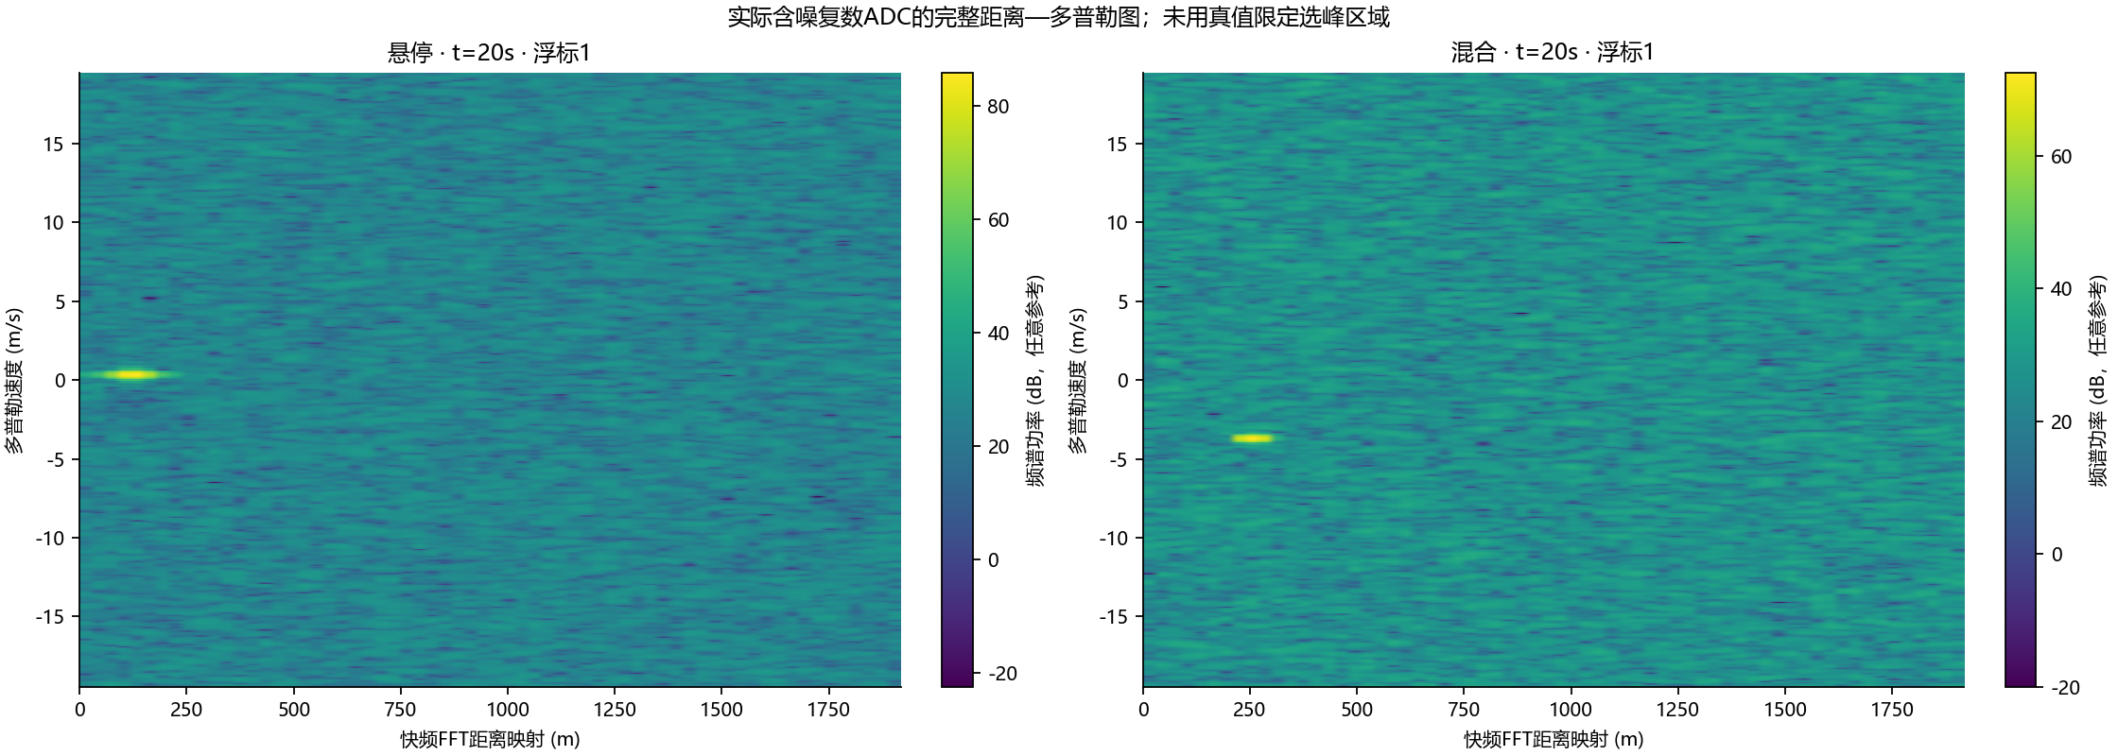
图1 复数ADC产生的完整距离多普勒功率图 示例为首种子浮标1 t等于20秒

六 相对径向速度与几何信息

6 1 从距离求导到速度因子
$$q_{i}=p_{u}-p_{b,i},r_{i}=\sqrt{q_{i}^{T}q_{i}},u_{i}=\frac{q_{i}}{r_{i}}$$ （31）
$$\dot{}r_{i}=\frac{q_{i}^{T}{\dot{q}}_{i}}{r_{i}}=u_{i}^{T}(v_{u}-v_{b,i})$$ （32）
这是核心物理关系。测到的是UAV相对浮标的速度投影，不是UAV世界速度。若UAV悬停，仍有ṙ=−uᵀvb，浮标慢漂移和海浪升沉会进入测速。零杆臂时没有额外转动平移项，但姿态误差仍通过导航和角距观测耦合。
$$e_{D,i}=z_{D,i}-u_{i}^{T}(v_{u}-v_{b,i}),J_{D}={\frac{12}{∑}}_{i}\frac{e_{D,i}^{2}}{σ_{D,i}^{2}}$$ （33）
它首先是新增观测似然，不是运动先验。固定σD=0.15 m/s为探索性名义尺度，未用真值校准。本轮角距与新FMCW热噪声按独立通道生成，因此可以这样叠加；若未来改成同一回波同时提取角距与速度，就应重新考虑联合观测协方差和相关性。

6 2 观测雅可比逐步推导
$$du_{i}=\frac{I-u_{i}u_{i}^{T}}{r_{i}}dq_{i},g_{i}=\frac{\left(I-u_{i}u_{i}^{T})(v_{u}-v_{b,i}\right)}{r_{i}}$$ （34）
$$d\dot{}r_{i}=g_{i}^{T}(dp_{u}-dp_{b,i})+u_{i}^{T}(dv_{u}-dv_{b,i})$$ （35）
$$H_{D,i}=[g_{i}^{T},u_{i}^{T},0,-g_{i}^{T},-u_{i}^{T}]$$ （36）
先对单位向量q/||q||应用商法则，得到投影矩阵I−uuᵀ；再对uᵀ(vu−vb)用乘积法则。H按[pu,vu,au,pb,vb]排列。负号说明同一径向测量同时约束两方，不能先扣一个浮标速度估计值，再把它当成完全已知。姿态和偏置通过联合协方差间接被更新。

6 3 多浮标为何能补充三维速度
$$y=Uv_{u}+n,U=[u_{1},ldots,u_{N}]^{T}$$ （37）
$${\hat{v}}_{u}=(U^{T}R_{z}^{-1}U)^{-1}U^{T}R_{z}^{-1}y,P_{v}=(U^{T}R_{z}^{-1}U)^{-1}$$ （38）
这里为了说明几何，暂假设视线和浮标速度已知，并令yi=zD,i+uiᵀvb,i。单站只有一个速度投影，多站方向互补时U可满列秩；远距离视线趋于平行时，信息矩阵的某些特征值变小，横向或垂直速度更敏感。真实联合模型还包含导航不确定度，因此不能直接把上述条件协方差当最终置信度。文献[2]支持距离与距离率联合提供运动信息，但其双基地五参数场景不直接证明本项目任意三轴运动都可观。

七 UAV轨迹先验和联合状态

7 1 白噪声jerk模型
$$\dot{p}=v,\dot{v}=a,\dot{a}=w,E[w(t)w(s)^{T}]=qIδ(t-s)$$ （39）
该模型称WNOJ，显式允许非零加速度，并通过q限制加速度的变化；不是强迫UAV匀速。研究背景见文献[3][4]，本项目采用R³状态特化，不声称完整实现SE(3)论文算法。
$$F(h)=\left[\begin{matrix}I & hI & h^{2}I/2 \\ 0 & I & hI \\ 0 & 0 & I\end{matrix}\right]$$ （40）
$$Q(h)=q\left[\begin{matrix}{h^{5}}/{20} & {h^{4}}/8 & {h^{3}}/6 \\ {h^{4}}/8 & {h^{3}}/3 & {h^{2}}/2 \\ {h^{3}}/6 & {h^{2}}/2 & h\end{matrix}\right]⊗I_{3}$$ （41）
$$Q_{pp}=q\int_{0}^{h}{\frac{{\left(h-τ\right)}^{4}}{4}}dτ=\frac{qh^{5}}{20},Q_{aa}=qh$$ （42）
F来自对确定性ṗ=v、v̇=a积分。Q来自对白噪声积分核做协方差积分，例如位置的核是(h−τ)²/2，故其方差积分含四次幂。q单位m²/s⁵。h=0.2 s时，q=1允许单轴加速度过程变化标准差√0.2≈0.447 m/s²，q=0.01则约0.0447 m/s²。后者更强地限制机动变化，不能仅凭曲线较平就认为更可靠。

7 2 两个目标克隆与全部浮标导航误差
$$χ_{k}=[x_{u,k-1}^{T},x_{u,k}^{T},δn_{1,k}^{T},ldots,δn_{20,k}^{T}]^{T}$$ （43）
稳态联合维数为2×9+20×16=338。首帧只有一个目标状态，共329维。保留前一和当前两个目标克隆，并保持全部目标与导航、不同浮标之间的交叉协方差。更老的目标克隆通过高斯边际化移出，历史观测信息仍压缩在到达因子中，不是每帧弱先验重置。
$$P_{new,rest}=FP_{last,rest},P_{new,new}=FP_{last,last}F^{T}+Q$$ （44）
这两项由新状态xnew=Fxlast+w直接计算协方差得到。删除旧变量时，在协方差形式取保留变量的主子块；信息形式才对应Schur补。文献[6]支持保存跨时状态相关性的随机克隆思想，但不自动保证任意非线性边缘化实现严格一致。

7 3 导航参考坐标转换
$$δn_{cur}=T^{-1}(F_{n}δn_{prev}-d),Q_{cur}=T^{-1}Q_{n}T^{-T}$$ （45）
参考ESKF更新会移动坐标原点，因此把原始IMU转移与参考更新差d转换到新的误差坐标。姿态块T≈I+[dθ]×/2+[dθ]×²/12，来自旋转复合的一阶扰动展开；均值、协方差和交叉块统一变换。联合先验来自上一帧联合后验与IMU，不把参考ESKF当前P再加一次。该小角变换和高阶项截断是明确近似。

八 联合MAP求解及信息保留

8 1 到达先验和当前似然
$$J(χ)=\frac{12}{(}χ-χ^{-})^{T}(P^{-})^{-1}(χ-χ^{-})+\frac{12}{[}z-h(χ)]^{T}R_{z}^{-1}[z-h(χ)]$$ （46）
负对数高斯密度去掉与状态无关的常数后，就是上述两个二次型。当前z包括伪距、地磁、角距以及可选FMCW距离率。上一帧原始观测已经进入后验，因此不会把整段历史测量重新加入同一先验重复计数。冻结到达先验，三次线性化迭代仅是在优化同一个后验目标。
$$r_{j}=z-h(χ_{j}),S_{j}=I+H_{j}P^{-}H_{j}^{T},K_{j}=P^{-}H_{j}^{T}S_{j}^{-1}$$ （47）
$$χ_{j+1}=χ^{-}+K_{j}[r_{j}+H_{j}(χ_{j}-χ^{-})]$$ （48）
$$P^{+}=P^{-}-KHP^{-},Λ^{+}=Λ^{-}+H^{T}R_{z}^{-1}H$$ （49）
观测已白化，所以S中出现I。第二式可由线性化目标的正规方程和矩阵求逆引理推出；第三式是最后一次线性化的高斯协方差，只更新一次并数值对称化。算法与迭代Kalman更新或Gauss–Newton存在等价关系[4][7]，不能仅因称GP就说完全脱离KF。P只是局部高斯近似，需由NEES和覆盖率判断。

8 2 原始角距与导航共同约束
$$H_{u}=[BR^{T},0,0],H_{n}=[-BR^{T},0,B[q_{B}]_{×}J_{r},0,0,0]$$ （50）
B是球坐标对机体系相对位置的雅可比。来自δqB≈−Rᵀδpb+[qB]×δθ。导航变量显式进入联合状态后，雷达噪声协方差只放原始传感器噪声，不再另加Jn Pnav Jnᵀ以免重复计入。不同浮标通过共同UAV状态及联合P互相联系。

8 3 薄QR和稀疏乘法为何不丢信息
$$G=QR,‖r-Gδ‖^{2}=‖Q^{T}r-Rδ‖^{2}+‖(I-QQ^{T})r‖^{2}$$ （51）
八条伪距的局部雅可比只有位置三列与钟差一列，故薄QR保留四个有效方向。正交补项在当前线性化下与增量无关，可以移除。这不是挑四颗好卫星。每次迭代重新线性化和压缩；每条观测只连接UAV与本浮标，所以HP和HPHᵀ只计算非零列，但P仍完整保留交叉块。最初密集版本的源码与启动日志保留，正式批次在等价压缩后全部从头运行。
完整20种子无D版本与上一轮对应结果的位置和速度RMSE均值最大差异约2.1×10⁻¹¹，支持数值等价；这项复核使用完整批次，不是冒烟或门限小测试。

九 未来预测与相干合成

9 1 在数据真正可用后预测
$$h_{j}=0.006395+0.125+T_{compute}+\frac{j}{8}0.04,j=0,ldots,8$$ （52）
每帧参考时刻是ADC CPI中心，采样到中心后6.395 ms才齐全。因此当前位置曲线对应有这一固定可用延迟的中心状态，不是声称在CPI中心已获得未来采样。固定处理假设取12 ms，实际时延评价取max(12 ms,实测导航均摊+ADC频谱处理+联合求解)。无D版本也处理同样ADC并承受同样等待，区别仅在是否使用速度似然。
$${\hat{p}}_{u}(h)={\hat{p}}_{u}+h{\hat{v}}_{u}+\frac{h^{2}}{2}{\hat{a}}_{u}$$ （53）
$${\hat{p}}_{b,i}(h)={\hat{p}}_{b,i}+h{\hat{v}}_{b,i}+\frac{h^{2}}{2}[\hat{}R_{i}(f_{m,i}-{\hat{b}}_{a,i})+g]$$ （54）
UAV按当前位置、速度、加速度做二阶外推；浮标加速度从当前比力、联合修正姿态及偏置恢复。两者都不读未来观测或真值波浪相位。这轮没有运行此前的二级慢快振子预测器，也没有直接将真实慢快分量带入预测。

9 2 从距离命令到复场
$$\hat{}d_{i}(h)=‖{\hat{p}}_{u}(h)-{\hat{p}}_{b,i}(h)‖,e_{d,i}=\hat{}d_{i}-d_{i}$$ （55）
$$A_{i}=\sqrt{\frac{P_{tot}}{N}}\frac{λ_{c}}{4πd_{i}},E=\sum_{i}{A_{i}}exp(j\frac{2π}{λ_{c}}e_{d,i})$$ （56）
$$P_{rx}=|E|^{2}=\sum_{i}{A_{i}^{2}}+2\sum_{i<j}{A_{i}}A_{j}cos[\frac{2π}{λ_{c}}(e_{d,i}-e_{d,j})]$$ （57）
通信传播为单程，相位系数2π/λc；FMCW往返相位为4π/λr，两者不能混用。真实未来距离di只供评价实际通道，不反馈相位命令。20个浮标各一个各向同性等效发射点，总通信功率1 W均匀分配。载波频相同步设为理想；本轮没有功率重分配或选节点。距离与相位误差对协作波束的背景见文献[8]。
$$η=\frac{\sum_{k}{P_{rx,k}}}{\sum_{k}{P_{ideal,k}}},G=10\log_{10}\frac{\sum_{k}{P_{rx,k}}}{\sum_{k}{\sum_{i}{A_{i,k}^{2}}}}$$ （58）
Pideal=(ΣAi)²为同一均匀功率下理想相干功率。η是能量比，按理想功率给不同时间加权；较近帧通常权重更大。G相对非相干参考，全部20节点参与时理想等幅上限约10log10(20)=13.01 dB。高η不等价于每一帧的轨迹误差小，少数大异常可能严重拉高RMSE却只有限改变能量效率。

9 3 差分几何与剩余相位误差
$$δd_{i}≈u_{i}^{T}(δp_{u}-δp_{b,i}),Var(δd_{i}-δd_{j})=C_{ii}+C_{jj}-2C_{ij}$$ （59）
$$E[e^{jΔφ_{ij}}]=exp[-\frac{12}{(}\frac{2π}{λ_{c}})^{2}(C_{ii}+C_{jj}-2C_{ij})]$$ （60）
最后一式要求零均值联合高斯距离误差，来自高斯变量特征函数，用来解释交叉协方差的重要性；它不是本轮优化发射权重的算法。当前代码保留了相对状态协方差计算，但本次五种方法的发射评价只使用点预测距离，未完成未来相位概率的严格校准或最大期望功率优化。

十 完整实验设计与评价指标
方法标识 | q | 距离率似然
GP_noD_q1 | 1 | 不使用
GP_Doppler_q1 | 1 | 联合uᵀ(vu−vb)
GP_noD_q001 | 0.01 | 不使用
GP_Doppler_q001 | 0.01 | 联合uᵀ(vu−vb)
GP_Doppler_ignore_buoy | 1 | 故意失配uᵀvu

q是批次前固定的两档先验，不按真值运动阶段切换，也不是扫描后挑选最好值。第五种仅用于诊断忽略平台运动的后果，不是推荐模型。固定时延和含CPU时延是两种评价政策，不是两个独立随机实验。通信载频300 MHz与1 GHz也不应当成新增独立重复。
种子为20261028至20261047，海况Hs=0.5与1.5 m，五类轨迹完整0至90 s，每0.2 s一帧，共451帧。共有200条物理轨迹；各轨迹运行五种方法。8个统计时段为全程、启动前5秒、启动后、15至20秒加速、35至40秒转入、40至55秒转稳、65至70秒刹停、75至90秒尾段。后七项用于解释现象，不替代全程结果。字段hover_end在直线和爬升中也只是尾段时间名。
$$20×2×5×5×2×2×8=32000$$ （61）
测速指标为20×2×5×8=1600行。四个不重叠种子组各跑5种子，全部自然完成，每组约80.4分钟。原始子进程文件与最初密集版本记录均保留，没有拼接不完整前缀来冒充正式20种子研究。
$${RMSE}_{p}=\sqrt{\frac{1}{K}\sum_{k}{‖}{\hat{p}}_{k}-p_{k}‖^{2}}$$ （62）
$$J_{p}=\sqrt{\frac{1}{K-1}\sum_{k=2}^{K}{‖}\frac{e_{p,k}-e_{p,k-1}}{Δt}‖^{2}}$$ （63）
$${NEES}_{k}=e_{k}^{T}P_{k}^{-1}e_{k},C_{95}=\frac{1}{K}\sum_{k}{1[}e_{p,k}^{T}P_{pp,k}^{-1}e_{p,k}≤χ_{3,0.95}^{2}]$$ （64）
Jp使用相对真值的误差变化，不把真实机动直接等同抖动，但它同时包括高频波动与持续误差变化，不能单独视为纯噪声谱指标。速度误差变化率同理。六维e=[位置误差,速度误差]，正确零均值高斯协方差下NEES期望为6。覆盖率的χ²区域仅用于评价，不用于拒绝观测。
$$E_{d}=\sqrt{\frac{1}{KN}\sum_{k,i}{(}e_{d,ki}-\frac{1}{N}\sum_{j}{e_{d,kj}})^{2}}$$ （65）
Ed去掉同一时刻的公共距离误差，更接近相干合成需要控制的跨节点差分几何。未来UAV位置RMSE则在实际发射时刻与真值比较。全程均保留启动和异常帧，没有用后平滑美化预测轨迹。
$$\overline{Δ}=\frac{1}{20}\sum_{s}{(}M_{new,s}-M_{old,s}),CI_{half}=t_{19,0.975}\frac{s_{Δ}}{\sqrt{20}}$$ （66）
先对每个种子求RMSE或分位数，再报告20个种子的均值。95%误差分位也是各自分位数的平均，不是把所有原始样本合并后求分位。配对区间按种子差计算，不把同一状态重复的节点、帧、载频、时段行当独立样本。区间是探索性t近似，未校正多重比较，不用于声称普适最优。

十一 完整结果与失效证据

11 1 相同q下五轨迹的比较
以下均为Hs=1.5 m、20个种子、完整0至90秒。无D基线是此前的联合GP，不是最早的IMM或CI模型。当前位置误差与通信载频无关。
轨迹 | 无D位置m | 有D位置m | 无D速度m/s | 有D速度m/s
悬停 | 0.2074 | 0.1026 | 0.5136 | 0.0706
直线 | 0.8912 | 1.1863 | 1.3250 | 1.8388
圆周 | 0.3296 | 0.1743 | 0.9851 | 0.0961
混合 | 0.4389 | 0.2392 | 0.8388 | 0.1495
爬升 | 0.8940 | 1.3809 | 1.3316 | 2.1682

悬停、圆周、混合三类改善明显；直线和爬升整体反而退化，不能隐藏。长直线位置RMSE配对增加0.2951±0.1484 m，爬升增加0.4869±0.1898 m，说明完整重复中也存在稳定的负面证据。

11 2 混合运动的位置 速度与波动
指标 | 无D q等于1 | 联合D q等于1
位置RMSE m | 0.438947 | 0.239221
速度RMSE m/s | 0.838829 | 0.149461
Z位置RMSE m | 0.289060 | 0.178853
Z速度RMSE m/s | 0.512347 | 0.123610
位置误差变化率 m/s | 1.785045 | 0.615084
速度误差变化率 m/s² | 3.967203 | 0.595478
未来UAV位置RMSE m | 0.585476 | 0.255684
去公共项距离误差RMS m | 0.135694 | 0.076590

位置、速度和误差变化率分别改善约45.5%、82.2%、65.5%，Z速度改善约75.9%。固定公共时延下，位置RMSE配对差为−0.19973±0.00718 m，速度为−0.68937±0.01464 m/s，Jp为−1.16996±0.02358 m/s。与相同q的基线比较，说明改善并非单纯收紧运动先验。
下图是首种子说明，不代替20种子统计。灰色为无D q=1，红色为联合D q=1，绿色为联合D q=0.01，紫色为错误忽略浮标速度。为在Word中保留可读性，将原六面板图逐面板排放，未改变坐标或曲线数据。
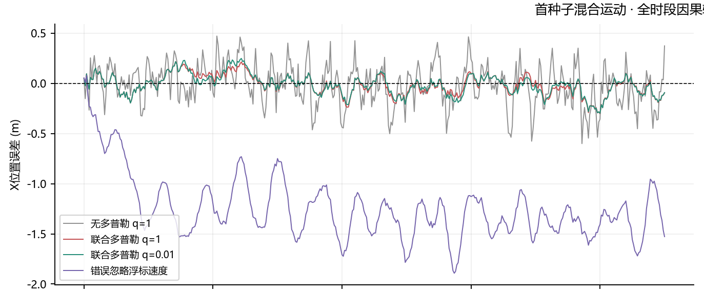
图2 混合运动X轴位置误差 首种子全时段
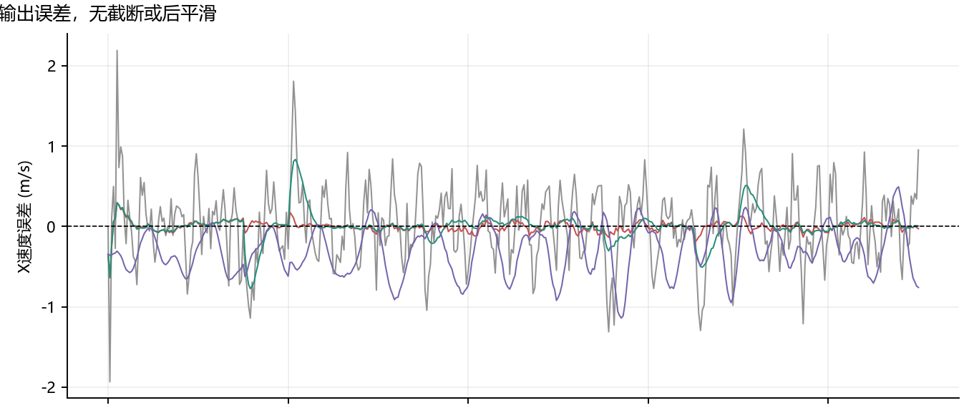
图3 混合运动X轴速度误差 首种子全时段
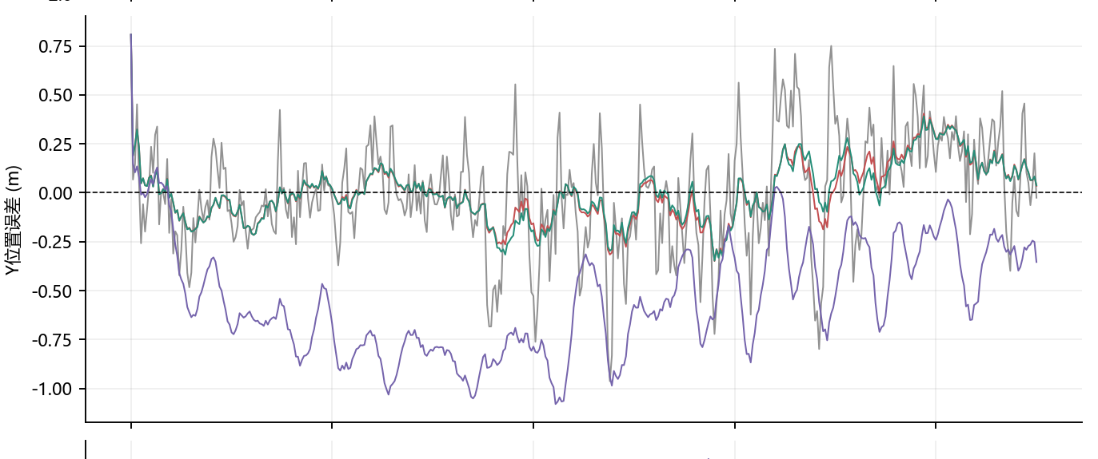
图4 混合运动Y轴位置误差 首种子全时段
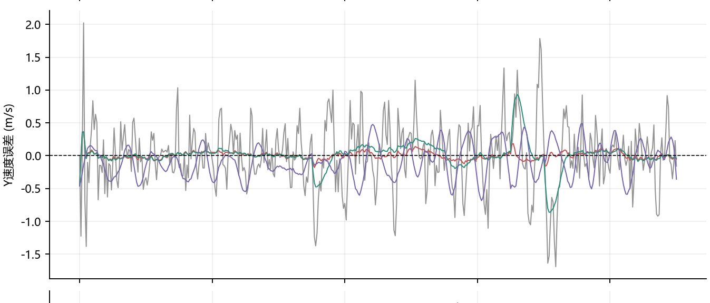
图5 混合运动Y轴速度误差 首种子全时段
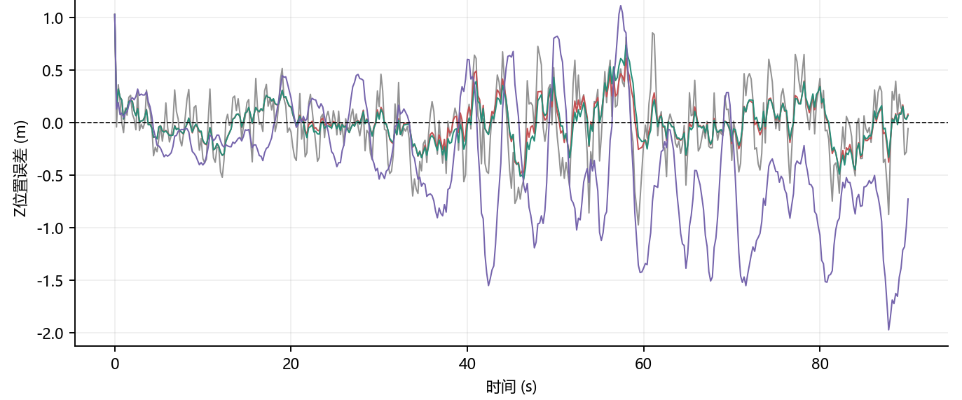
图6 混合运动Z轴位置误差 首种子全时段
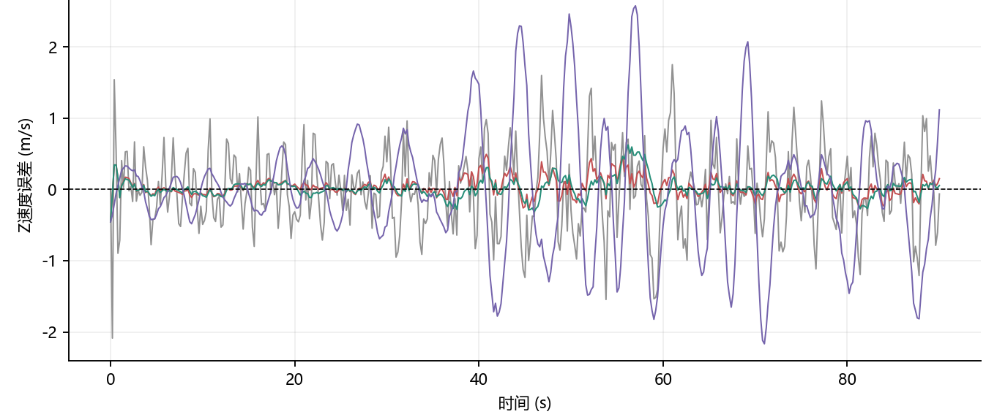
图7 混合运动Z轴速度误差 首种子全时段

11 3 置信度与两档先验的区别
方法或阶段 | 位置95%覆盖率 | 六维NEES
混合全程 无D q=1 | 96.52% | 4.53
混合全程 联合D q=1 | 99.02% | 2.54
混合全程 联合D q=0.01 | 98.48% | 14.24
加速段 联合D q=1 | 99.80% | 2.69
刹停段 联合D q=1 | 100.00% | 2.36
加速段 联合D q=0.01 | 99.60% | 45.19
刹停段 联合D q=0.01 | 100.00% | 46.64

位置覆盖率接近100%并不自动说明概率校准更好。q=1在混合运动中整体提示偏保守；q=0.01虽然Jp略低，但速度RMSE为0.2946 m/s，几乎是q=1的两倍，且机动六维NEES约45至47，表明速度等状态误差被低估。必须一起阅读精度、覆盖率和NEES，不能只挑最平的曲线。
错误忽略浮标速度时，混合位置RMSE为1.5239 m，Z速度RMSE为0.8380 m/s，位置覆盖率仅2.37%，NEES约1053.94。此结果直接说明浮标运动项不能省略。

11 4 远段测速异常与轨迹退化
75至90秒 | 位置RMSE m | 速度RMSE m/s | 有D覆盖率 | 有D NEES
直线 | 1.313 → 2.551 | 1.390 → 4.217 | 60.47% | 128.14
爬升 | 1.316 → 3.026 | 1.391 → 5.017 | 68.27% | 131.16

直线远段单采样ADC SNR均值约−22.73 dB，速度误差95%分位均值约0.0282 m/s，但测速RMSE均值约1.1802 m/s，呈明显长尾。少数很大的异常主导平方误差；固定σD=0.15 m/s对正常帧偏宽、对异常帧又可能过于乐观。全图选峰、远段低SNR与跳变支持检查频谱关联和观测似然，但没有独立分解噪声、几何弱方向、先验及导航耦合各自贡献。
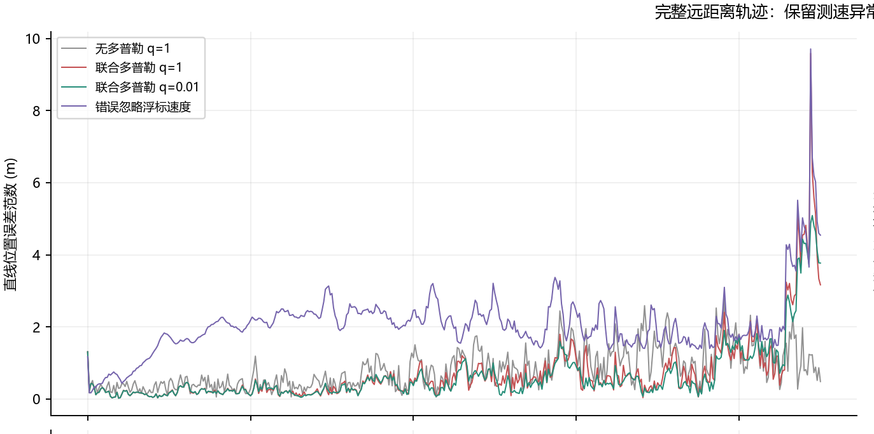
图8 直线全时段位置误差范数 保留晚段异常和尖峰
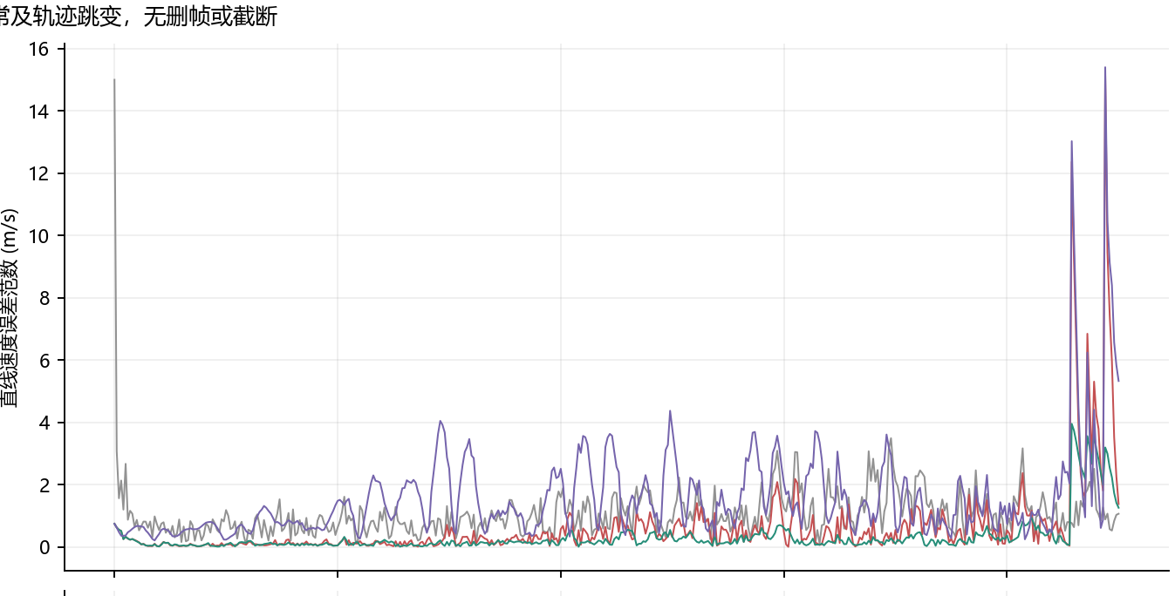
图9 直线全时段速度误差范数 保留晚段异常和尖峰
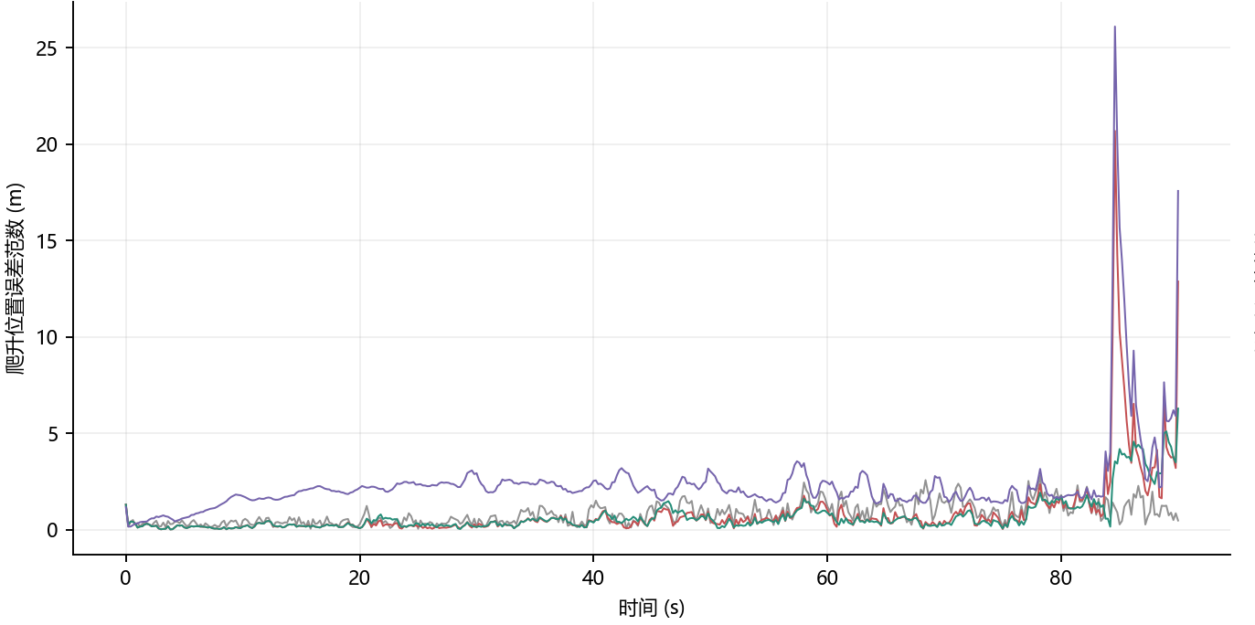
图10 爬升全时段位置误差范数 保留晚段异常和尖峰
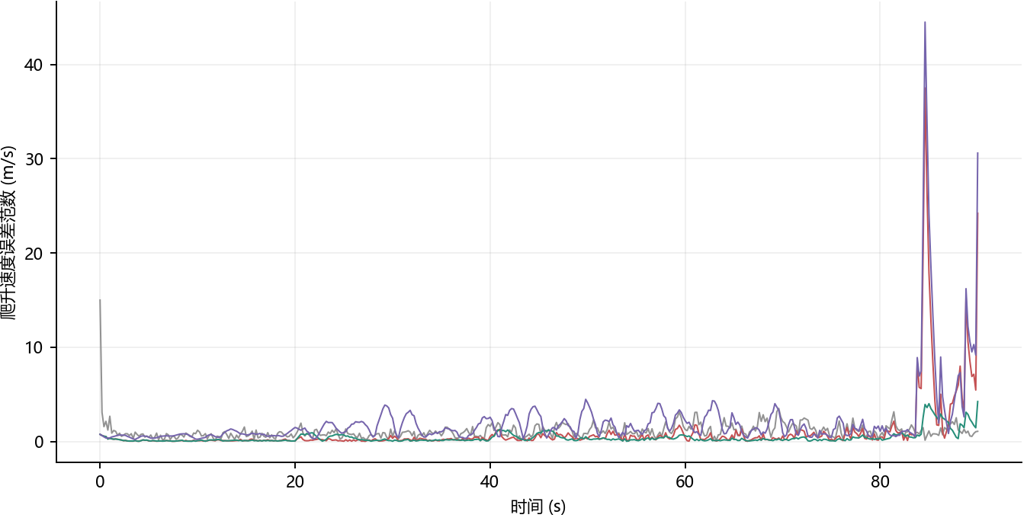
图11 爬升全时段速度误差范数 保留晚段异常和尖峰

11 5 三维轨迹和相干结果
三维图用于展示空间路径，但各轴独立缩放，不是等比例几何；长距离路径上的小偏差应结合误差图阅读。下面提取原图的圆周、混合、爬升完整面板，未选择局部时间段。黑虚线为真值，颜色定义与前文一致。
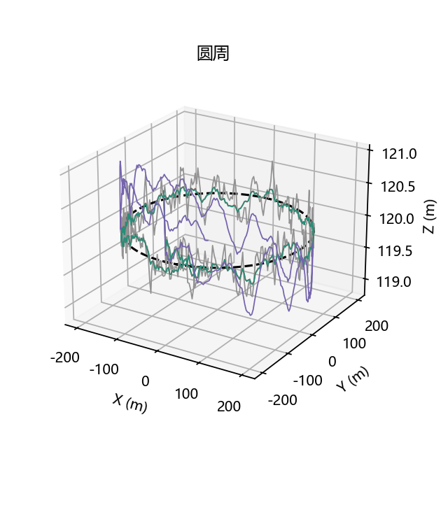
图12 圆周三维轨迹 首种子 全部0至90秒 各轴独立缩放
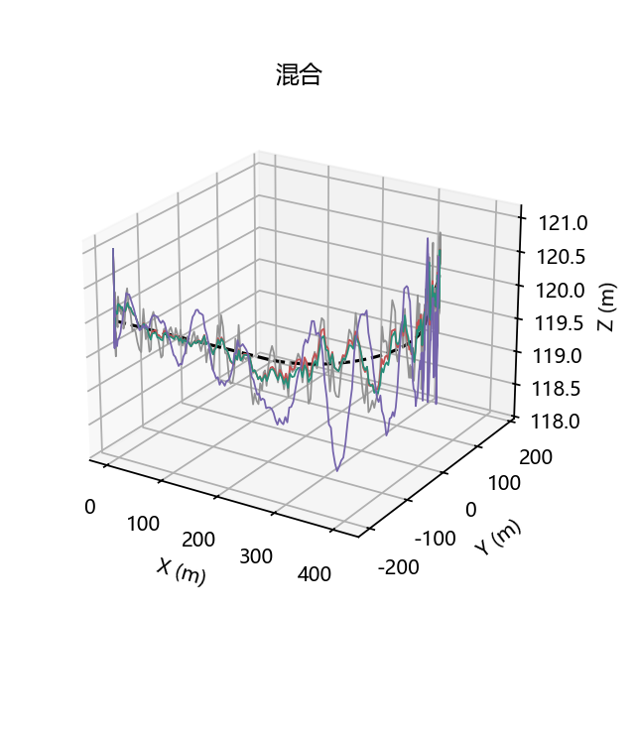
图13 混合三维轨迹 首种子 全部0至90秒 各轴独立缩放
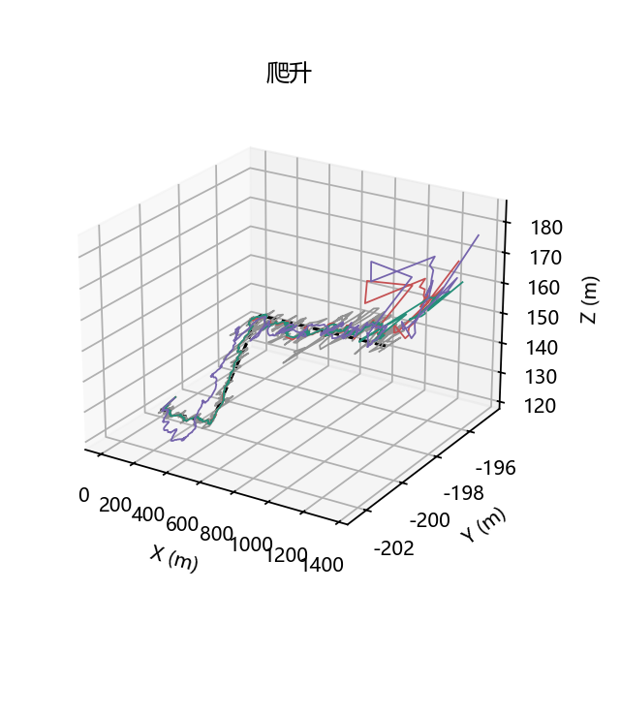
图14 爬升三维轨迹 首种子 全部0至90秒 各轴独立缩放
通信载频 | 无D效率η | 有D效率η | 无D增益dB | 有D增益dB
300 MHz | 0.486738 | 0.790040 | 9.663 | 11.769
1000 MHz | 0.055264 | 0.127487 | 0.210 | 3.821

上述值均计入半CPI与实测部分处理成本。300 MHz混合效率提高到0.7900；1 GHz相对非相干参考提高到3.821 dB，全部20节点维持相同均匀功率，因此不是功率集中伪装成全网相干。但1 GHz效率仅0.1275，仍远离理想。剩余差分距离RMS约0.0766 m，在1 GHz对应相位量级约1.61 rad；此换算只解释敏感度，不是完整误差源分解。
平均相干收益提高与远段轨迹退化可以同时发生：η是理想功率加权平均，远段权重较小；RMSE对少数大误差非常敏感；某些横向或公共误差也不完全转化为跨节点差分距离。不能用η提高反驳远段估计失效。

十二 时延 适用边界与未完成工作
混合运动 Hs等于1点5米 | 无D q=1 | 联合D q=1
导航加ADC加求解均值 ms | 49.57 | 51.81
发射时隙末端均值 ms | 220.96 | 223.21
原帧周期 ms | 200 | 200

两者均超过原200 ms帧内约束。计时来自当前电脑四组并行负载，不是嵌入式最坏时间保证。ADC为20节点集中处理诊断时间，真实分布式节点并行、网络编解码、带宽和调度尚未完整建模；不能用假设的12 ms处理版本声称实时部署已经完成。
物理边界包括有限谱海场与简化响应、单点机体、理想自由空间与同步、无旋翼微多普勒、海杂波、多径、扩展目标或互扰；统计边界包括固定观测方差、有限迭代、小角导航转移、高斯历史压缩与尚未校准的未来不确定度。已有论文提供机制和数学背景，不替这些本项目近似背书。
本版不作为所有场景的最终默认估计器。下一步可以研究以频谱多峰和关联概率直接形成观测似然，或文献[10]的measurement t观测稳健机制，再结合角距与预测证据；同时研究弱几何方向和可执行调度。这不同于此前process t的T Trend，且本轮没有把这些未来方案冒充为第六种已实现方法。

十三 源码对应与复现入口
文件或结果 | 实际职责
fmcw_doppler/waveform.py | 复数ADC生成 Hann窗 FFT 全图峰及插值 速度测量
fmcw_doppler/joint_filter.py | 联合状态 相对速度因子 三次MAP QR压缩 稀疏乘法 未来预测
fmcw_doppler/run_full.py | 完整随机实验 五方法 两海况 五轨迹 时延与相干评分
joint_gp/navigation.py | 原始IMU转移 误差坐标参考及重心变换
raw_sensor_maritime/physics.py | 连续浮标运动 原始GNSS IMU 地磁
raw_sensor_maritime/estimation.py | 从原始传感器解算的导航参考
imm_dpc/run_experiment.py | 混合运动真值积分与插值 本轮未调用其IMM估计器
gm_dpc_unified/experiment.py | 悬停 直线 圆周真值 本轮未调用其旧KF作为主估计
outputs/per_seed_all.csv | 32000行正式合并指标
outputs/summary.csv | 20种子均值及区间
outputs/paired_comparisons.csv | 相同种子配对差及区间
outputs/manifest_all.json | 源hash 完整计数 物理核对与记录覆盖范围

复现根目录为D:\git\sim2，执行fmcw_doppler/run_full.py时默认20种子；本轮为四个不重叠5种子进程，起始种子20261028、20261033、20261038、20261043，每个单BLAS线程，完整命令见同目录README。全部完成后执行report.py。重跑会更新对应输出，旧原始批次应保留备份。
记录的12个执行源hash与当前文件均匹配，报告源码另有hash。两项转调轨迹文件未纳入worker起止hash清单，最终manifest补录当前hash及早于运行的修改时间，并如实披露该覆盖缺口。不能把补录说成当时已作完整加密快照。最初密集实现及日志在initial_dense和outputs/initial_dense中保留。

十四 研究审查中需要回答的问题

为什么还称GP而不是完全脱离KF的新方法
GP提供连续时间SDE轨迹先验和信息结构；线性高斯特例与增广Kalman平滑等价。贡献在联合建模和新增真实观测机制，不在算法名称。

为何不直接把FMCW速度当UAV速度
因为它是相对径向速度。浮标慢漂移和升沉都投影到视线，忽略该项的完整对照已产生明显偏差和过度自信。

为何速度分辨率0点152而正常误差可以更小
FFT栅格分辨率与单目标估计精度不同，足够SNR下插值可达到亚栅格精度；零填充不增加独立信息，不能将其栅格间距当标准差。

为何相干提高而直线轨迹变差
两者损失函数不同，η还按理想功率加权。必须同时报告尾段轨迹、覆盖率和实际相干，不用全程功率收益掩盖少量大误差。

为什么不删掉远段的错误峰
本轮按完整样本比较，没有门控和真值限窗。数据处理的失效本身就是结果；后续需要用有依据的观测似然而非删除不利结果。

这是否证明海上1 GHz协同发射已可部署
没有。1 GHz效率仍低、部分时序超200 ms、复杂海面回波与实际网络未验证，论文机制不能替本项目完成这些证明。

十五 正式参考文献与采用范围
[1] Fossen T I, Perez T. Kalman Filtering for Positioning and Heading Control of Ships and Offshore Rigs. IEEE Control Systems Magazine, 2009, 29(6):32–46. DOI 10.1109/MCS.2009.934408.
采用范围 用于低频与波频区分背景，本项目浮标响应未做船型参数移植。
[2] Cohen I, Levanon N. Bistatic Radar Positioning of a Moving Target, Using Only Range and Range-Rate Measurements. IEEE Transactions on Aerospace and Electronic Systems, 2023, 59(2):1581–1589. DOI 10.1109/TAES.2022.3202758.
采用范围 用于距离与距离率联合运动约束，双基地公式不能直接当单站公式。
[3] Tang T Y, Yoon D J, Barfoot T D. A White-Noise-on-Jerk Motion Prior for Continuous-Time Trajectory Estimation on SE(3). IEEE Robotics and Automation Letters, 2019, 4(2):594–601. DOI 10.1109/LRA.2019.2891492.
采用范围 采用R³ WNOJ特化，不借用其完整SE(3)性能结论。
[4] Anderson S, Barfoot T D, Tong C H, Särkkä S. Batch nonlinear continuous-time trajectory estimation as exactly sparse Gaussian process regression. Autonomous Robots, 2015, 39:221–238. DOI 10.1007/s10514-015-9455-y.
采用范围 用于SDE GP先验和线性高斯平滑等价性。
[5] Kalman R E. A New Approach to Linear Filtering and Prediction Problems. Journal of Basic Engineering, 1960, 82(1):35–45. DOI 10.1115/1.3662552.
采用范围 基本线性高斯递推背景，不保证本项目非线性近似自动一致。
[6] Roumeliotis S I, Burdick J W. Stochastic cloning a generalized framework for processing relative state measurements. IEEE ICRA, 2002:1788–1795. DOI 10.1109/ROBOT.2002.1014801.
采用范围 用于保存跨时状态相关，当前固定两克隆不等于全历史重优化。
[7] Bell B M. The Iterated Kalman Smoother as a Gauss Newton Method. SIAM Journal on Optimization, 1994, 4(3):626–636. DOI 10.1137/0804035.
采用范围 用于迭代更新与Gauss–Newton联系。
[8] Ochiai H, Mitran P, Poor H V, Tarokh V. Collaborative Beamforming for Distributed Wireless Ad Hoc Sensor Networks. IEEE Transactions on Signal Processing, 2005, 53(11):4110–4124. DOI 10.1109/TSP.2005.857028.
采用范围 用于位置及相位误差影响协同波束的背景。
[9] Michalczyk J, Jung R, Weiss S. Tightly-Coupled EKF-Based Radar-Inertial Odometry. IEEE/RSJ IROS, 2022. DOI 10.1109/IROS47612.2022.9981396.
采用范围 采用FMCW距离与速度同IMU紧耦合机制；原问题是静态环境中的自身里程计，非动态浮标外部跟踪。
[10] Aravkin A Y, Burke J V, Pillonetto G. Robust and Trend-Following Student’s t Kalman Smoothers. SIAM Journal on Control and Optimization, 2014, 52(5):2891–2916. DOI 10.1137/130918861.
采用范围 仅用于后续measurement t与process t机制区分，本轮未运行Student t版本。
[11] Hoffmann F, Ritchie M, Fioranelli F, Charlish A, Griffiths H. Micro-Doppler Based Detection and Tracking of UAVs with Multistatic Radar. IEEE RadarConf, 2016. DOI 10.1109/RADAR.2016.7485236.
采用范围 多站UAV观测及旋翼谱背景；是脉冲NetRAD，不是FMCW距离率融合复现。
[12] Siddiq K et al. On Phase Measurement in FMCW Radar Systems. Sensor Signal Processing for Defence, 2017. DOI 10.1109/SSPD.2017.8233250.
采用范围 FMCW相位、速度与无模糊性背景；本报告同时自行推导具体传播公式。
以上均指正式期刊或会议发表记录，DOI可在浏览器中以https://doi.org/加DOI打开。未把arXiv或标注Pre print的作者稿当作正式全文证据。IROS及TAES发表记录支持其方法主题，但本报告没有声称逐式复现其未完整读取的算法细节。所有本项目离散参数、保护段定义和机制组合均以源码与这里的推导为准。

